Cyfrowa transmisja obrazu za pośrednictwem SDL4
B&R przedstawia nową generację interfejsu panelu HMI
B&R niedawno wprowadziła czwartą generację technologii wyświetlania obrazu Smart Display Link (SDL). SDL4 bazuje na HDBaseT 2.0, jego zasięg wynosi nawet do 100 metrów pomiędzy komputerem przemysłowym a urządzeniem wyświetlającym. To znacznie ułatwia podłączanie wielu rozproszonych paneli w rozbudowanych maszynach.
Nawet do 100 m
SDL4 umożliwia przesyłanie zawartości ekranu i innych danych na znacznie większe odległości. Możliwe jest osiągnięcie dystansu do 100 metrów między komputerem a wyświetlaczem. Dodatkowym atutem SDL4 jest to, że wykorzystuje on standardowe przewody Ethernet, co bardzo mocno redukuje koszty w przypadku instalacji prowadzonych na dużych obszarach. Cienki przewód w połączeniu z niewielkich rozmiarów wtyczką RJ45 jest idealnym rozwiązaniem dla zastosowań wymagających kompaktowych rozmiarów, jak otwory przelotowe czy ruchome wysięgniki.
Praca do 4 paneli HMI z jednym komputerem.
Konwerter SDL4 pozwala na podłączenie trzech paneli do jednego komputera. Czwarty Automation Panel wyświetlający różne treści może być również obsługiwany za pomocą dodatkowego interfejsu SDL4. Takie rozwiązanie jest odpowiedzią B&R na potrzeby nowoczesnych systemów produkcyjnych, które coraz częściej wyposażone są w wiele lokalnych paneli operatorskich.
Brak zależności od systemu operacyjnego i oprogramowania
Modułowa konstrukcja systemów PC i paneli B&R umożliwia wyposażenie każdego Automation Panel w interfejs SDL4. Technologia transmisji SDL4 jest niezależna od oprogramowania i systemów operacyjnych. Integruje wszystkie kanały komunikacyjne - w tym USB, ekran dotykowy i klawisze funkcyjne - w jednym kablu. SDL4 przesyła wszystkie nieskompresowane sygnały w wysokiej rozdzielczości dla uzyskania optymalnej jakości obrazu.

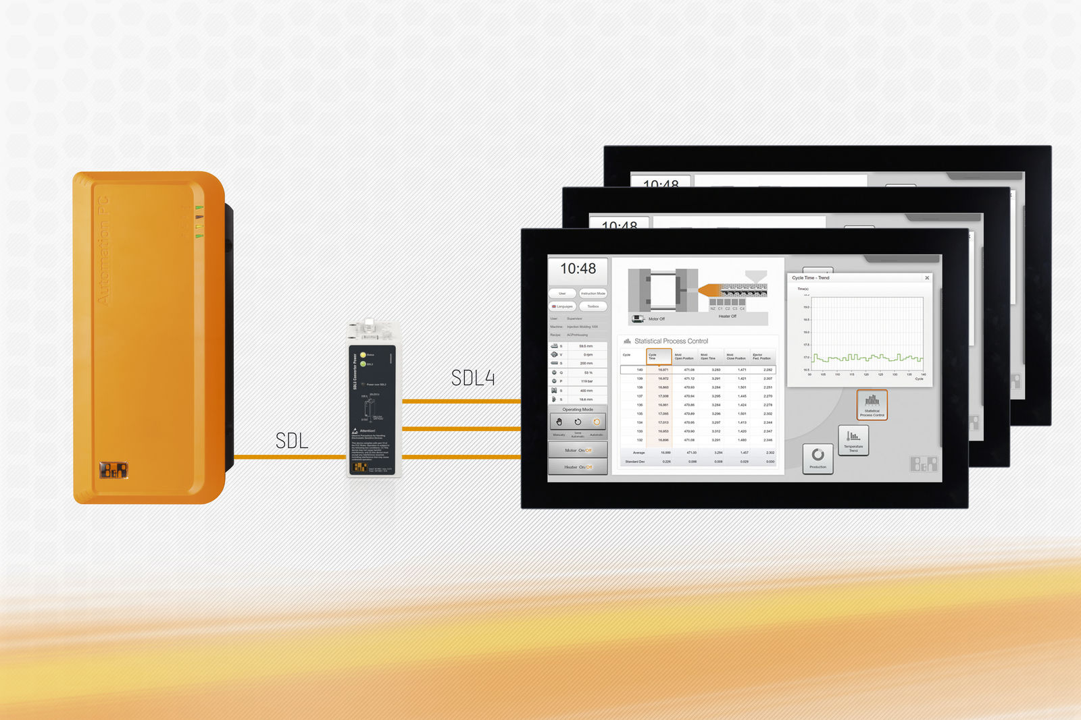
Smart Display Link 4 służy do przesyłu wszystkich kanałów komunikacyjnych pomiędzy komputerem PC a panelem HMI. W tym celu wykorzystuje standardowy przewód Ethernet, zachowuje również niezależność względem systemu operacyjnego oraz oprogramowania.

O firmie B&R
B&R to innowacyjna firma z branży automatyzacji z siedzibą w Austrii i przedstawicielstwami na całym świecie. Od 6 lipca 2017 B&R stała się jednostką biznesową Grupy ABB. Jako globalny lider w automatyce przemysłowej, B&R łączy najnowocześniejsze technologie z kunsztem inżynieryjnym, oferując klientom z praktycznie każdej branży kompleksowe rozwiązania z zakresu automatyki maszyn i automatyki zakładowej, sterowania napędami, interfejsów HMI oraz zintegrowanej technologii bezpieczeństwa. Dzięki standardom komunikacji przemysłowej IoT, takim jak OPC UA, POWERLINK i openSAFETY, a także z wydajnym środowiskiem programistycznym Automation Studio, B&R nieustannie przedefiniowuje przyszłość technologii automatyzacji. Duch innowacyjności, który prowadzi B&R na szczyt przemysłowej automatyzacji, jest wzmacniany zamiłowaniem do upraszczania procesów i wyprzedzania oczekiwań klientów.
Aby uzyskać więcej informacji odwiedź stronę www.br-automation.com

